ΙΟΝΙΟ ΠΑΝΕΠΙΣΤΗΜΙΟ

ΤΜΗΜΑ ΑΡΧΕΙΟΝΟΜΙΑΣ ΚΑΙ ΒΙΒΛΙΟΘΗΚΟΝΟΜΙΑΣ

ΕΡΓΑΣΙΑ ΣΤΟ ΜΑΘΗΜΑ «ΨΗΦΙΑΚΕΣ ΒΙΒΛΙΟΘΗΚΕΣ»

ΔΙΔΑΣΚΩΝ: κ. Καπιδάκης

" KOHA : Σύστημα Βιβλιοθηκών Ανοικτού Κώδικα "



Κωσταδήμα Ευαγγελή (Β2003025)
Χασάπη Ιωάννα (Β2003005)

Κέρκυρα
2007

Περιεχόμενα

Εισαγωγή 3
Κεφάλαιο Ι ( Ορισμός – Πλεονεκτήματα-Μειονεκτήματα) 5
Κεφάλαιο ΙΙ (Πρόσβαση – Παραδείγματα) 10
Κεφάλαιο ΙΙΙ (Σύγκριση με άλλα συστήματα - Επίλογος) 16
Βιβλιογραφία 20

ΕΙΣΑΓΩΓΗ

Καταρχάς, ας γίνει μια μικρή αναφορά στον όρο «ψηφιακή βιβλιοθήκη». Πρόκειται για ένα διαχειριζόμενο περιβάλλον πολυμεσικού υλικού σε ψηφιακή μορφή, σχεδιασμένο χάριν των χρηστών του, δομημένο έτσι ώστε να διευκολύνει την πρόσβαση στα περιεχόμενα του, και εφοδιασμένο με βοηθήματα για την πλοήγηση του παγκόσμιου δικτύου, με χρήστες και υλικό πλήρως κατανεμημένα, αλλά διαχειριζόμενα σαν ένα συνεκτικό σύνολο. Η έννοια της «ψηφιακής βιβλιοθήκης» δεν ισοδυναμεί απλά με μια ψηφιοποιημένη συλλογή με εργαλεία διαχείρισης πληροφορίας. Αφορά μάλλον ένα περιβάλλον το οποίο ενώνει συλλογές, υπηρεσίες και ανθρώπους για την υποστήριξη ολόκληρου του κύκλου ζωής της δημιουργίας, διάχυσης, χρήσης και συντήρησης δεδομένων, πληροφορίας και γνώσης.
Με την ραγδαία εξέλιξη της τεχνολογίας των πολυμέσων, δημιουργούνται ψηφιακές βιβλιοθήκες εικόνων, ήχου και βίντεο. Μπορούμε ακόμα να δούμε σαν βιβλιοθήκες τις συλλογές που είναι αποθηκευμένες σε βάσεις δεδομένων, βάσεις γνώσεων, βάσεις κειμένων ή στο WWW. Την ίδια ώρα, ένα συνεχώς αυξανόμενο ποσοστό του προϋπολογισμού των βιβλιοθηκών αφιερώνεται σε ηλεκτρονικές υπηρεσίες, είτε αυτές είναι CD-ROMs, online κατάλογοι κοινής πρόσβασης ή online βάσεις δεδομένων.
Στην παρούσα εργασία θα αναλυθεί το Λογισμικό Ανοικτού Κώδικα – KOHA – το οποίο χρησιμοποιούν ορισμένες ψηφιακές βιβλιοθήκες. Συγκεκριμένα θα γίνει λόγος για τα πλεονεκτήματα και μειονεκτήματα αυτού, τον τρόπο με τον οποίο λειτουργεί, τη σχετικότητα των αποτελεσμάτων που επιφέρει η αναζήτηση μέσω του συστήματος καθώς επίσης και τη σύγκρισή του με συστήματα που χρησιμοποιούν άλλες ψηφιακές βιβλιοθήκες ανά τον κόσμο.

ΚΕΦΑΛΑΙΟ Ι
Ορισμός
Πλεονεκτήματα - Μειονεκτήματα

Λογισμικά Ανοικτού Κώδικα

Λογισμικό Ανοικτού Κώδικα είναι το λογισμικό που ο καθένας μπορεί ελεύθερα να χρησιμοποιεί, να διανέμει, να αντιγράφει και να τροποποιεί ανάλογα με τις ανάγκες του, χωρίς να απαιτείται η απόκτηση άδειας.
Σήμερα υπάρχουν διαθέσιμα στο Διαδίκτυο ένας αρκετά μεγάλος αριθμός εφαρμογών και Λογισμικών Ανοικτού Κώδικα για χρήση σε ψηφιακές βιβλιοθήκες. Το εύρος των προϊόντων αυτών εκτείνεται από απλές εφαρμογές που καλύπτουν μία συγκεκριμένη λειτουργία μέχρι συνολικές λύσεις που παρέχουν όλο το εύρος εργασιών και δυνατοτήτων μιας ψηφιακής βιβλιοθήκης. Πρόκειται για ολοκληρωμένες λύσεις εφαρμογής λογισμικού ψηφιακών βιβλιοθηκών οι οποίες καλύπτουν το σύνολο του εύρους των απαιτήσεων και λειτουργιών τους. Ένα από τα λογισμικά ανοικτού Κώδικα είναι και το KOHA.

Πλεονεκτήματα – Μειονεκτήματα:
Η φιλοσοφία των λογισμικών ανοικτού κώδικα παρουσιάζει σημαντικά χαρακτηριστικά που είναι προς όφελος του χρήστη/οργανισμού, όπως:
- η συμβατότητα, η διασύνδεση και η ασφάλεια των πληροφοριακών τους συστημάτων,
- η ανεξαρτητοποίηση από μεμονωμένους προμηθευτές καθώς και
- η οικονομία στις επενδύσεις για λογισμικό

Τα κυριότερα πλεονεκτήματα των Λογισμικών Ανοικτού Κώδικα είναι:

- Υπάρχει τεράστια δυνατότητα προσαρμογής του λογισμικού στις εκάστοτε ανάγκες.
- Μπορεί να αποτελέσει σημαντικό εκπαιδευτικό εργαλείο ή εργαλείο για απόκτηση προγραμματιστικής εμπειρίας από αυτούς που αναπτύσσουν κώδικα.
- Το κόστος (χρήση και απόκτηση) του λογισμικού ανοικτού κώδικα είναι συνήθως σημαντικά μικρότερο από το κόστος αντίστοιχων εμπορικών προγραμμάτων.
- Επειδή ο κώδικας είναι διαθέσιμος, μπορεί να ελεγχθεί η αξιοπιστία του, κάτι που δεν μπορεί να γίνει σε εμπορικά προγράμματα.

Εκτός όμως από τα παραπάνω πλεονεκτήματα, το Λογισμικό Ανοικτού Κώδικα έχει και συγκεκριμένα μειονεκτήματα.

- Οι λύσεις που βασίζονται στο Λογισμικό Ανοικτού Κώδικα ίσως να μην είναι στο σύνολό τους λύσεις απόλυτα σταθερές στη λειτουργία τους. Συνήθως το λογισμικό υποδομής, το οποίο χρησιμοποιείται από πολλούς και άρα πολλοί έχουν συμφέρον να είναι ισχυρό, είναι αρκετά σταθερό. Όμως, κάποια επιμέρους προγράμματα τα οποία ενδιαφέρουν λίγους, ίσως να μην είναι το ίδιο σταθερά με τα αντίστοιχα εμπορικά.
- Η παρεχόμενη τεκμηρίωση είναι συνήθως μικρή, με εξαίρεση τα βασικά προγράμματα υποδομής (π.χ. λειτουργικά συστήματα, δικτυακές υπηρεσίες κ.λπ.)
- Η υποστήριξη γίνεται συνήθως από την ίδια την κοινότητα ανάπτυξης και χρήσης του λογισμικού, που σημαίνει ότι δεν υπάρχει κάποια επαγγελματική δέσμευση.
- Χρειάζεται να περάσουν αρκετές εκδόσεις του λογισμικού ώστε να «ωριμάσει» και να σταθεροποιηθεί. Έτσι, αυτός που θα το υιοθετήσει στις πρώτες του εκδόσεις, ενδεχομένως στη συνέχεια να αντιμετωπίσει αρκετά προβλήματα
- Δεν είναι ελεγχόμενη η ανάπτυξή του. Ο καθένας προσθέτει τα χαρακτηριστικά που αυτός χρειάζεται. Έτσι, εάν κάτι δεν συμπεριλαμβάνεται στο λογισμικό και δεν το αναπτύσσει κάποιος, θα πρέπει να το αναπτύξει ο ίδιος ο ενδιαφερόμενος.

KOHA

Το KOHA είναι ένα ολοκληρωμένο σύστημα βιβλιοθηκών ανοικτού κώδικα, το οποίο σημαίνει ότι όλοι έχουν πρόσβαση στον κώδικά του για να κάνουν τις τροποποιήσεις που θέλουν και ότι είναι δωρεάν. Είναι μία πολύ καλή και χρηστική λύση για τις βιβλιοθήκες που δεν μπορούν να διαθέσουν τα χρήματα για την αγορά και συντήρηση ενός επί πληρωμή συστήματος. Είναι σχεδιασμένο έτσι ώστε να μπορεί να διαχειρίζεται μεγάλες συλλογές τεκμηρίων, όπως βιβλία, CDs και videos.

Συγκεκριμένα το KOHA δεν έχει να ζηλέψει τίποτα από τα άλλα συστήματα βιβλιοθηκών καθώς προσφέρει όλες τις αναγκαίες λειτουργίες.

Πλεονεκτήματα – Μειονεκτήματα του KOHA

Πλεονεκτήματα:
- Η δομή των εγγράφων μπορεί να είναι είτε σε Unimarc είτε σε Marc21,
- Παρέχεται η δυνατότητα αποθήκευσης των καθιερωμένων όρων και ανάκτησής τους στο ανάλογο πεδίο της εγγραφής,
- Δίνεται η δυνατότητα εισαγωγής εγγραφών από άλλες βιβλιοθήκες με τη χρήση του πρωτοκόλλου Z39.50,
- Στηρίζει την κυκλοφορία του υλικού καθώς και τη διαχείριση των προσκτήσεων και των περιοδικών εκδόσεων,
- Ο κατάλογός του είναι χρηστικός και μπορεί να γίνει απλή και σύνθετη αναζήτηση, παρέχει δυνατότητες καταλογογράφησης και αναζήτησης των τεκμηρίων, καθώς και διαχείρισης δανεισμού και κρατήσεων.
- Υπάρχει έλεγχος πρόσβασης,
- Υποστηρίζεται η επικοινωνία μεταξύ χρηστών και υπευθύνων,
- Ας μη ξεχνάμε ότι το σύστημα είναι ανοικτού κώδικα και μπορούμε να κάνουμε ότι αλλαγές θέλουμε.

Μειονεκτήματα:
- Ένα από τα σημαντικότερα προβλήματα (για την Ελλάδα) είναι ότι προς το παρόν δεν στηρίζει το ελληνικό αλφάβητο,
- Δεν παρέχεται γρήγορη πλοήγηση,
- Δεν επιτρέπει ανάγνωση και "κατέβασμα" Marc εγγραφών,
- Δεν παρέχεται on- line βοήθεια χρήστη κ.ά.

Πίνακας 1: Γενικές πληροφορίες συστήματος
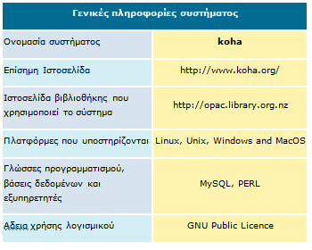

Βιβλιοθήκες που χρησιμοποιούν το KOHA:

Μερικές από τις βιβλιοθήκες που χρησιμοποιούν το ΚΟΗΑ είναι:
- Nelsonville Public Library,
- Horowhenua Library Trust,
- Bibliotheque du CMI
- UNIDO Library
- NTI Medical Library
- IPPA Library and Resource Centre κ.τ.λ.

ΚΕΦΑΛΑΙΟ ΙΙ
Πρόσβαση – Παραδείγματα

Για να γίνει πιο κατανοητή η όλη διαδικασία αναζήτησης μέσω του συστήματος, θα παρατεθούν παρακάτω κάποια παραδείγματα αναζητήσεων στην Ψηφιακή βιβλιοθήκη Horowhenua καθώς επίσης θα σχολιαστεί και η σχετικότητα που επιφέρουν τα αποτελέσματα της αναζήτησης.
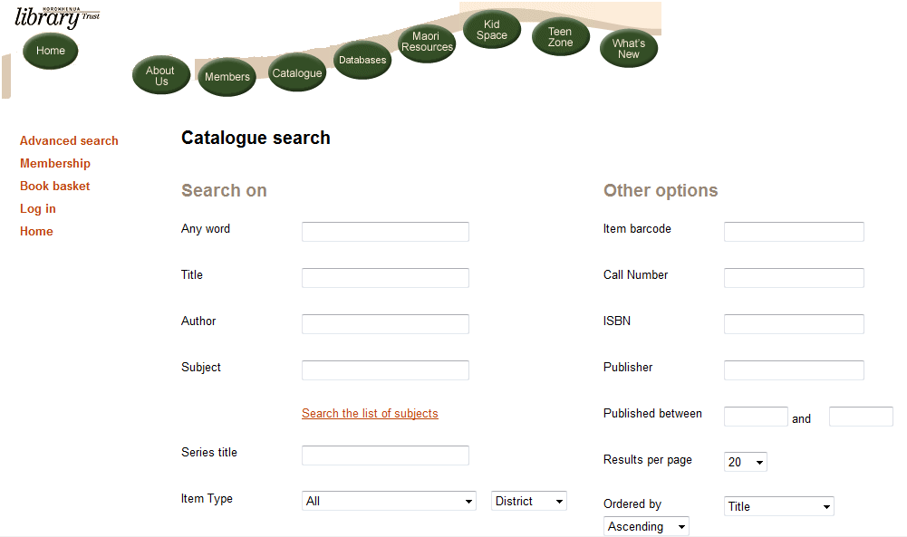

Εικόνα 1: Παράθυρο αναζήτησης Ψηφιακής Βιβλιοθήκης Horowhenua

Εμφανίζεται το παράθυρο με τον κατάλογο αναζήτησης δίνοντας τα εξής πεδία αναζήτησης:
- Οποιαδήποτε λέξη
- Τίτλος
- Συγγραφέας
- Θέμα όπως και άλλες επιλογές

Επιλέγοντας τυχαία τον όρο "history"και πληκτρολογώντας τον στο πεδίο "subject", πατάμε το "start search" και εμφανίζονται τα εξής αποτελέσματα:

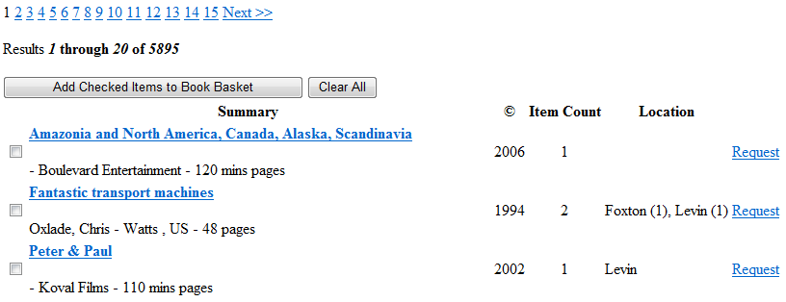
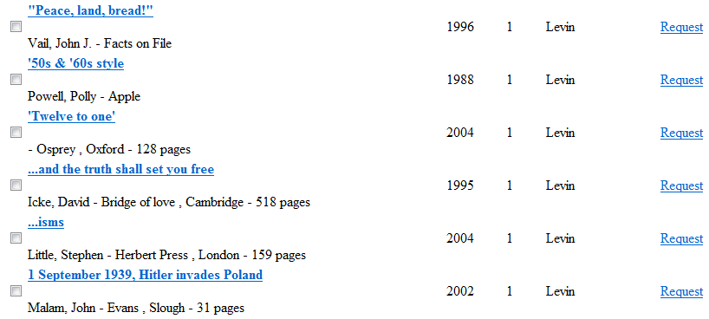
Εικόνα 2: Πρόκειται για το παράδειγμα που πραγματοποιήθηκε για την εργασία.
Εικόνα 3: Τα αποτελέσματα περιλαμβάνουν το όρο "history" οπουδήποτε κι αν βρίσκεται μέσα στο πεδίο "subject" όπως στην προκειμένη περίπτωση, π.χ. NATURAL HISTORY. Επίσης στην καρτέλα που εμφανίζεται φαίνονται τα βασικά στοιχεία του τεκμηρίου (Item type, Dewey, Status, Barcode).
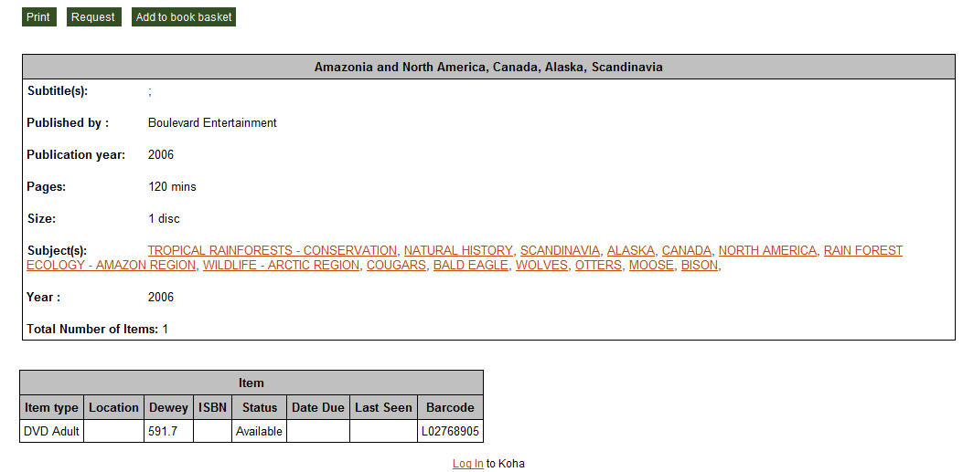

Εικόνα 4: Ακόμη άλλο ένα παράδειγμα με τον όρο "catalogs" και το αποτέλεσμα της αναζήτησης είναι ίδιο με εκείνο του "history", δηλαδή, εμφανίζονται όλα τα θέματα που εμπεριέχουν αυτόν τον όρο.
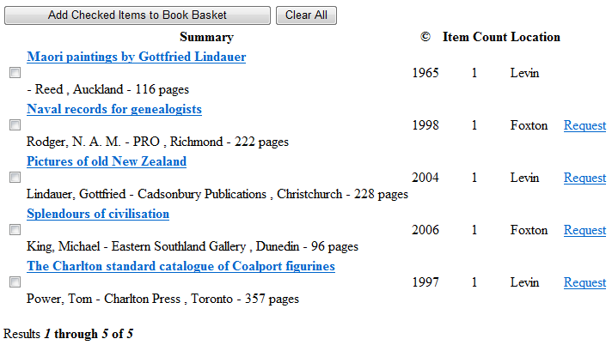

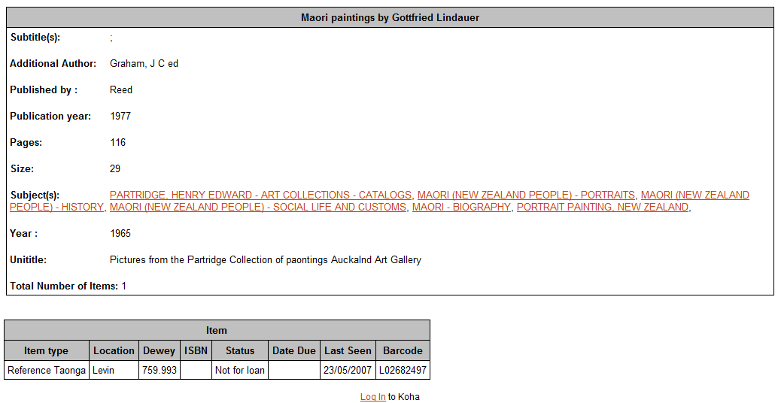

KOHA και Ζ39.50:
Ένα ακόμη πλεονέκτημα του KOHA είναι ότι μπορεί κανείς να κατεβάσει εγγραφές από τη Βιβλιοθήκη του Κογκρέσου ή από άλλες βιβλιοθήκες μέσω του πρωτοκόλλου Z39.50.

Η όλη διαδικασία στο ΚΟΗΑ είναι πάρα πολύ απλή. Πληκτρολογούμε το ISBN του βιβλίου στο πεδίο 020 του MARC21 και στη συνέχεια πατάμε “z3950 search” πάνω αριστερά.

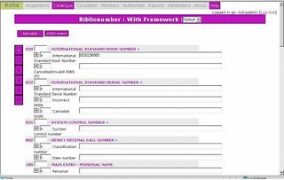

Το ΚΟΗΑ αρχίζει να ψάχνει την εγγραφή στις βιβλιοθήκες που του έχουμε πει και στη συνέχεια μας ανοίγει ένα παράθυρο με τα αποτελέσματα.
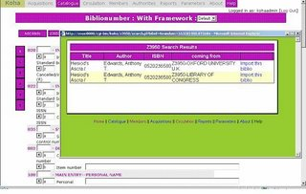

Επιλέγουμε από ποια βιβλιοθήκη θέλουμε να πάρουμε την εγγραφή πατώντας το “import this biblio” στην αντίστοιχη θέση και έχουμε όλη την εγγραφή περασμένη στα πεδία του ΚΟΗΑ.
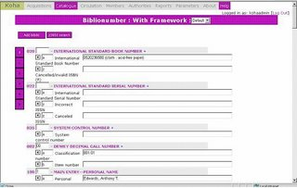

Στη συνέχεια μπορούμε να κάνουμε ότι αλλαγές/διορθώσεις θέλουμε ή να αποθηκεύσουμε κατευθείαν την εγγραφή στη βάση δεδομένων.

ΚΕΦΑΛΑΙΟ ΙΙΙ
Σύγκριση με άλλα συστήματα -
Επίλογος

Συγκριτικός πίνακας μεταξύ διαφόρων λογισμικών
Εικόνα 5: Στον παρακάτω πίνακα παρουσιάζονται τα αποτελέσματα μιας συγκριτικής έρευνας που έγινε μεταξύ διαφόρων γνωστών συστημάτων ψηφιακών βιβλιοθηκών Ανοικτού Κώδικα.

  ΚΡΙΤΗΡΙΑ ΑΞΙΟΛΟΓΗΣΗΣ
  Σύνθετη αναζήτηση
  Boolean εκφράσεις
  Συγγραφή ερωτήματος
  Παλαιότητα δεδομένων
  Ιστορικό αναζήτησης
  Αποτελέσματα / σελίδα
  Ανάγνωση MARC εγγραφών
  Κατέβασμα MARC εγγραφών
  Γρήγορη πλοήγηση
  Έλεγχος πρόσβασης
  Ιστορικό του συστήματος
  Παλαιότερες εκδόσεις
  Ομάδα ανάπτυξης
  Πλήθος οργανισμών-χρηστών
  Αριθμός χρηστών συστήματος
  Επικοινωνία μεταξύ χρηστών
  Λίστα συχνών ερωτήσεων
  Παραδείγματα συλλογών
  Υλικό εκμάθησης
  Ασκήσεις εκμάθησης
  Επικοινωνία με υπεύθυνους
  Online βοήθεια χρήστη
  Πολυγλωσσία διεπαφής
  Αλλαγής της διεπαφής χρήστη
  Εξαγωγή σε CD-ROM
  Πολυγλωσσία στα εγχειρίδια
  Upgrades αρχείων κώδικα
  Ιστορικό τροποποιήσεων
  Αναφορά προβλημάτων
  Επαρκής τεκμηρίωση κώδικα
  Σχέδιο μεταδεδομένων
  Παροχέας δεδομένων
  Μηχανή αναζήτησης
  Διαχείριση ερωτημάτων
  greenstone
  Ναι
  Ναι
  Ναι
  Όχι
  Ναι
  Ναι
  Ναι
  Ναι
  Όχι
  Όχι
  Όχι
  Όχι
  Ναι
  39
  39
  Ναι
  Ναι
  Ναι
  Ναι
  Ναι
  Ναι
  Ναι
  Ναι
  Ναι
  Ναι
  Ναι
  Όχι
  Όχι
  Όχι
  Ναι
  Dublin Core
  OAI_PMH
  MG/MG++
  Z39.50
  keystone
  Ναι
  Όχι
  Όχι
  Ναι
  Ναι
  Όχι
  Ναι
  Ναι
  Ναι
  Ναι
  Όχι
  Ναι
  Ναι
  4
  4
  Ναι
  Όχι
  Όχι
  Όχι
  Όχι
  Όχι
  Ναι
  Όχι
  Όχι
  Όχι
  Όχι
  Όχι
  Ναι
  Όχι
  Ναι
  Dublin Core
  OAI-PMH
  Zebra
  Z39.50
  fedora
  Ναι
  Ναι
  Ναι
  Όχι
  Όχι
  Ναι
  Ναι
  Ναι
  Ναι
  Ναι
  Ναι
  Ναι
  Ναι
  6
  24
  Ναι
  Ναι
  Ναι
  Ναι
  Όχι
  Ναι
  Ναι
  Όχι
  Όχι
  Όχι
  Όχι
  Όχι
  Όχι
  Όχι
  Ναι
  Dublin Core
  OAI-PMH
  Zebra
  eprints
  Ναι
  Όχι
  Όχι
  Ναι
  Όχι
  Όχι
  Όχι
  Όχι
  Ναι
  Όχι
  Ναι
  Ναι
  Ναι
  161
  161
  Ναι
  Ναι
  Ναι
  Όχι
  Όχι
  Ναι
  Όχι
  Ναι
  Όχι
  Όχι
  Όχι
  Ναι
  Ναι
  Όχι
  Ναι
  DublinCore
  OAI-PMH
  SAIL
  dspace
  Ναι
  Ναι
  Όχι
  Όχι
  Όχι
  Όχι
  Ναι
  Όχι
  Όχι
  Ναι
  Όχι
  Ναι
  Όχι
  88
  88
  Ναι
  Ναι
  Όχι
  Ναι
  Όχι
  Ναι
  Ναι
  Όχι
  Ναι
  Όχι
  Όχι
  Όχι
  Ναι
  Ναι
  Ναι
  Dublin Core
  OAI-PMH
  Lucene
  SRW/U
  koha
  Ναι
  Ναι
  Όχι
  Όχι
  Όχι
  Όχι
  Όχι
  Όχι
  Όχι
  Ναι
  Ναι
  Ναι
  Ναι
  2
  52
  Ναι
  Ναι
  Όχι
  Όχι
  Όχι
  Ναι
  Όχι
  Ναι
  Όχι
  Όχι
  Όχι
  Ναι
  Ναι
  Όχι
  Ναι
  Dublin Core
  OAI-PMH
  Zebra
  Z39.50
  cern
  Ναι
  Ναι
  Όχι
  Όχι
  Όχι
  Ναι
  Ναι
  Ναι
  Όχι
  Όχι
  Όχι
  Όχι
  Ναι
  9
  8
  Ναι
  Ναι
  Όχι
  Όχι
  Όχι
  Ναι
  Ναι
  Όχι
  Ναι
  Όχι
  Όχι
  Ναι
  Ναι
  Όχι
  Ναι
  Dublin Core
  OAI-PMH
  CERN

ΕΠΙΛΟΓΟΣ

Τέλος να πούμε λίγα λόγια για την επιλογή του συγκεκριμένου θέματος.
Επιλέξαμε το συγκεκριμένο θέμα λόγω της άμεσης σχέσης που έχει με το αντικείμενο του μαθήματος «Ψηφιακές Βιβλιοθήκες» και για να γνωρίσουμε καλύτερα τον τομέα της βιβλιοθηκονομίας και τις νέες τεχνολογίες που υπάρχουν πάνω στους τομείς της οργάνωσης και διαχείρισης μιας βιβλιοθήκης. Το Koha αποτελεί ένα σημαντικό λογισμικό για τους βιβλιοθηκονόμους ανά τον κόσμο καθώς παρέχει σημαντική βοήθεια σε λειτουργίες όπως η καταλογογράφηση και η ανάκτηση εγγραφών..
Όλες οι πηγές πληροφόρησης είναι μη έντυπες και αυτό οφείλεται στο διαδίκτυο και στην εύκολη πρόσβαση. Τις πληροφορίες για την εργασία τις πήραμε από ιστοσελίδες που θεωρούνται έγκυρες όπως η επίσημη ιστοσελίδα του προγράμματος (www.koha.org).

Βιβλιογραφία
- http://www.koha.org/
- http://www.it.uom.gr/project/dl/
- http:/librinfoscience.blogspot.com/search/label/integrated

